Datum: 16.04.2019
Bezug: Schleppklinke GS-SSK 01
Bei der für Stufenschlepp zugelassenen Schleppklinke SSK 01 sind werkseitig zu hohe Auslösekräfte eingestellt. Diese Schleppklinke für Stufenschlepp verfügt über eine Einstellung, die bei schräg verlaufender Zugkraft eine automatische Auslösung bei Kräften zwischen 250N –450N (ca. 25-45 kg) bewirkt. Es hat sich gezeigt, dass diese Einstellung deutlich zu hoch ist und dadurch auch die manuelle Betätigung des Klinkenhebels nur unter hohem Kraftaufwand (> 25 kg) möglich ist. In zwei Fällen war es dadurch zum Bruch des Klinkenhebels gekommen.
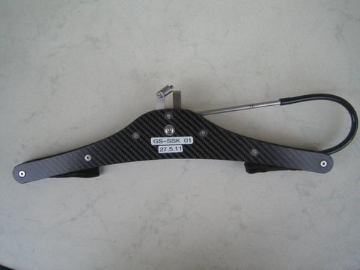
Bild: Schleppklinke GS-SSK 01 DHV 06-0041-11
Der Hersteller ordnet folgende Sicherheitsmaßnahme an:
1. Die werksseitige Einstellung der Auslösekraft bei schräg verlaufendem Zug muss auf einen Wert zwischen 80 und 120 N reduziert werden. Diese Änderung kann im Regelfall nicht vom Halter selbst vorgenommen werden. Die Klinke muss dazu einem Fachhändler des Herstellers oder dem Hersteller selbst vorgelegt werden.
2. Es ist zu prüfen, ob die manuelle Auslösekraft des Klinkenhebels in einer Größenordnung liegt (ca. 50 N +/- 20%), der ein einfaches Auslösen ermöglicht.
Diese Sicherheitsmaßnahme muss vor dem nächsten Flug mit der Schleppklinke durchgeführt werden.
Rückfragen an den Hersteller
Aircraft Concept GmbH
Dormannweg 48
34123 Kassel
info@aircraft-concept.de
www.aircraft-concept.de
Telefon 0 561 57467010

